ISTRUZIONI PER IL COMPITO

Leggi l’articolo – Le "cose" che hanno fatto l'Italia L'Espresso
dell’unità 1 Dell’Italia sui Giornali.
Descrivi “le cose” che hanno fatto l’America, e lo stereotipo americano

Dizionario dei simboli americani
Lavoro collettivo degli studenti di italiano di
Emmanuel College
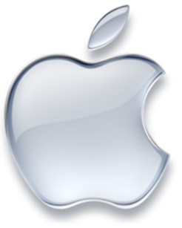 Apple: Apple e’ un marchio che fa i cellulari, i computer, e altri
dispositivi elettronici
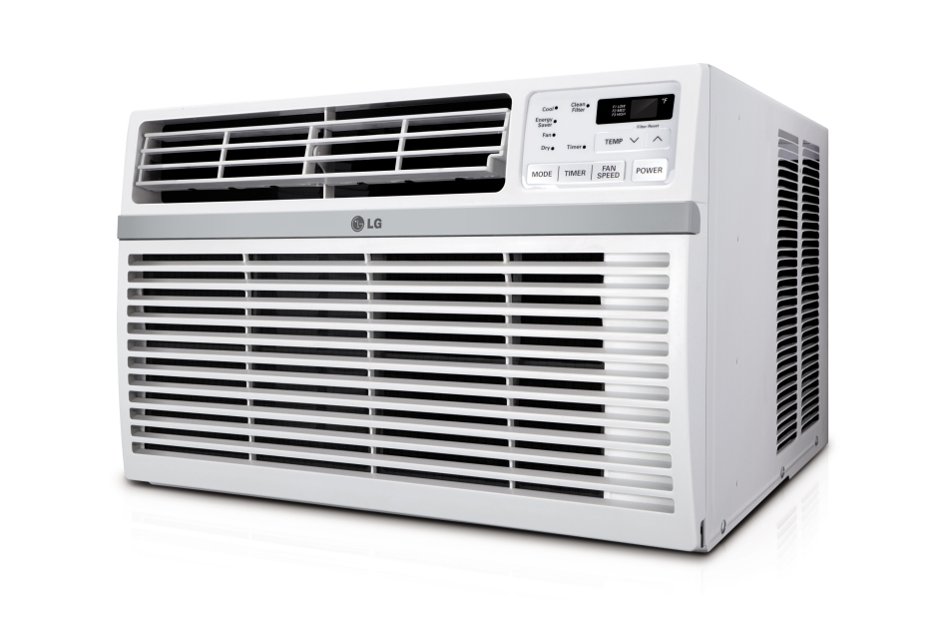

Aria condizionata Macchina o sistema per diminuire o aggiungere calore da uno spazio per raffreddare o riscaldare la temperatura media. Non c’è negli Stati Uniti casa, negozio o veicolo di trasporto pubblico o privato senza l’aria condizionata.
Aeroplano: Era inventato dai fratelli Wright nel millenovecentotre.
Era il primo aeroplano capace di volare.
BBQ- pezzi di carne arrostiti su un fuoco all’aperto

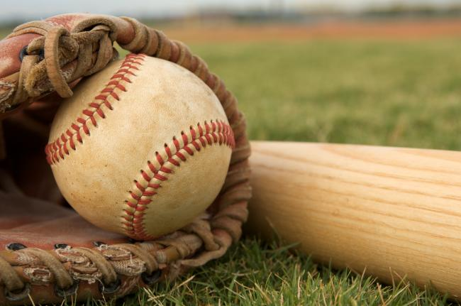
Baseball Gioco sportivo che si gioca con una mazza e una palla. È lo sport nazionale degli americani. I tifosi e spettatori di questo sport comunemente vedono le partite mentre bevono la birra e mangiano i “cani caldi” (in sé stesso un’altra tradizione indubbiamente americana) Era inventato nel 1939.

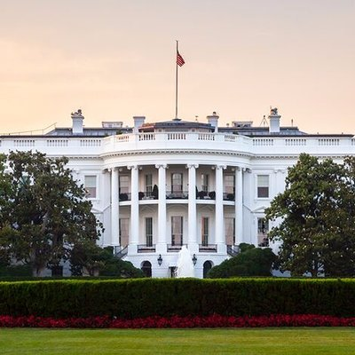

Casa Bianca Residenza ufficiale e posto di lavoro dal presidente degli Stati Uniti. È situata al 1600 da Pennsylvania Avenue a Washington, D.C. È stata costruita da schiavi nel secolo XVIII. Attualmente è abitata da un pagliaccio arancione.

Coca Cola: Coca Cola e’ la soda piu’ popolare negli Stati Uniti.
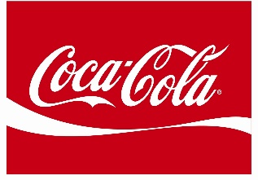
Corn dog- un hot dog coperto di farina di mais, fritto, e servito su un
bastone. Inventato in texas

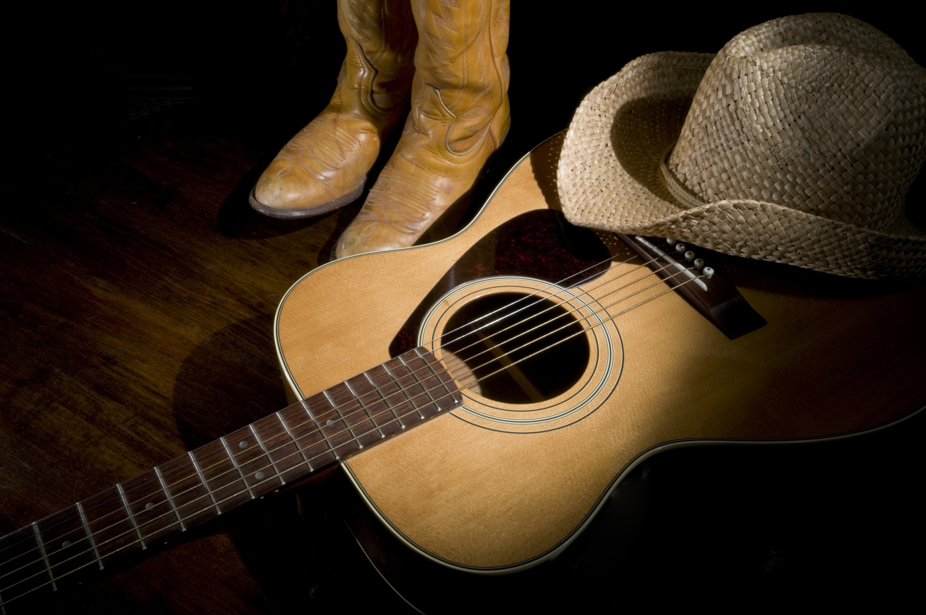
Country (musica) Genere musicale nato nel sud degli Stati Uniti nella
decade del 1920. Ha quattro temi generali: “Nessuno pensa che
dobbiamo essere insieme”, “La nostra relazione non sta
funzionando”, “Ti amerò per sempre” e “Questo è il vero modo di
vivere”.
Crockpot: Una pentola per cucinare. Era inventato dalla Naxon Utilities Corporation a Chicago. Inspirato da un fornello di fagioli.
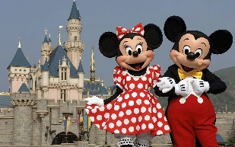 Disneyworld/land: E’ il parco tematico spell piu’
popolare in America dove tutti vanno da bambini.
I personaggi principali sono Topolino e Topolina
(Mickey e Minnie).
E-bay: E-bay e’ un sito dove le persone possono
acquistare e vendere qualsiasi cosa per un prezzo basso.
Elettricità: L’Elettricità dà luce al nostro mondo ed era inventata da Thomas Edison e da Nicholas Tesla.
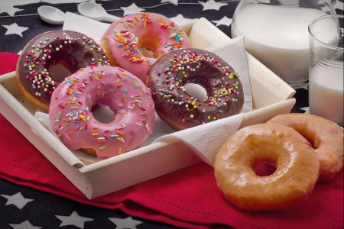
Donoughts Erano inventati da Hanson Gregory nel
milleottocentoquarantasette. Lui ha inventato la forma tradizionale
che vediamo oggi.
Easy Bake Oven: Un fornello per dolci per bambini. E’ un giocattolo. È stato inventato da Kenner Products a Cincinnati, Ohio.
GoPro: E’ una videocamera da mettere sulla fronte per filmare un’ azione. Era inventato nel 2002 da Nick Woodman

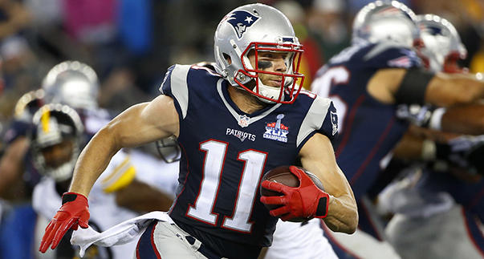
football americano Un sacco di giocatori di una squadra cercano di portare un pallone ovale da un estremo all’altro del campo da gioco. È pericoloso e non particolarmente interessante.

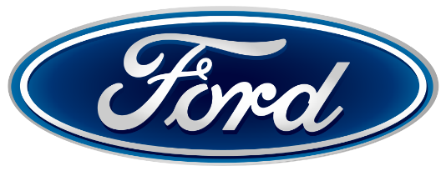 Ford: Ford è un’azienda di automobili molto
popolare in America ed è stata creata da Henry
Ford nei primi anni del Novecento.

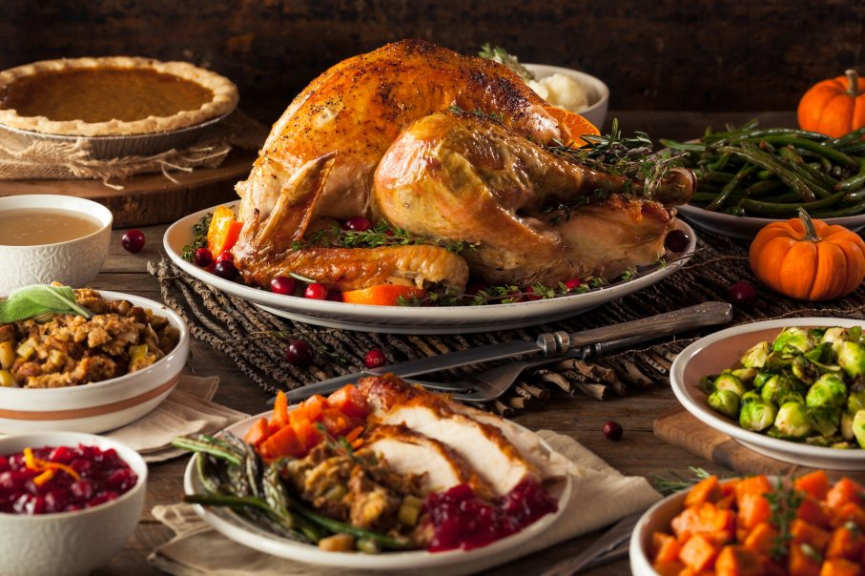
Giorno del Ringraziamento Riunione familiare che succede una volta al anno, nell’ ultimo giovedì di novembre, in cui si mangia tacchino, zucca e torta di mela in eccesso per celebrare la stagione della raccolta. Frequentemente è anche la fonte di molti conflitti familiari degli americani.

Heimlich Maneuver: Un’azione di emergenza per quando qualcuno soffoca. È stata inventata da Henry Heimlich, un chirurgo americano.

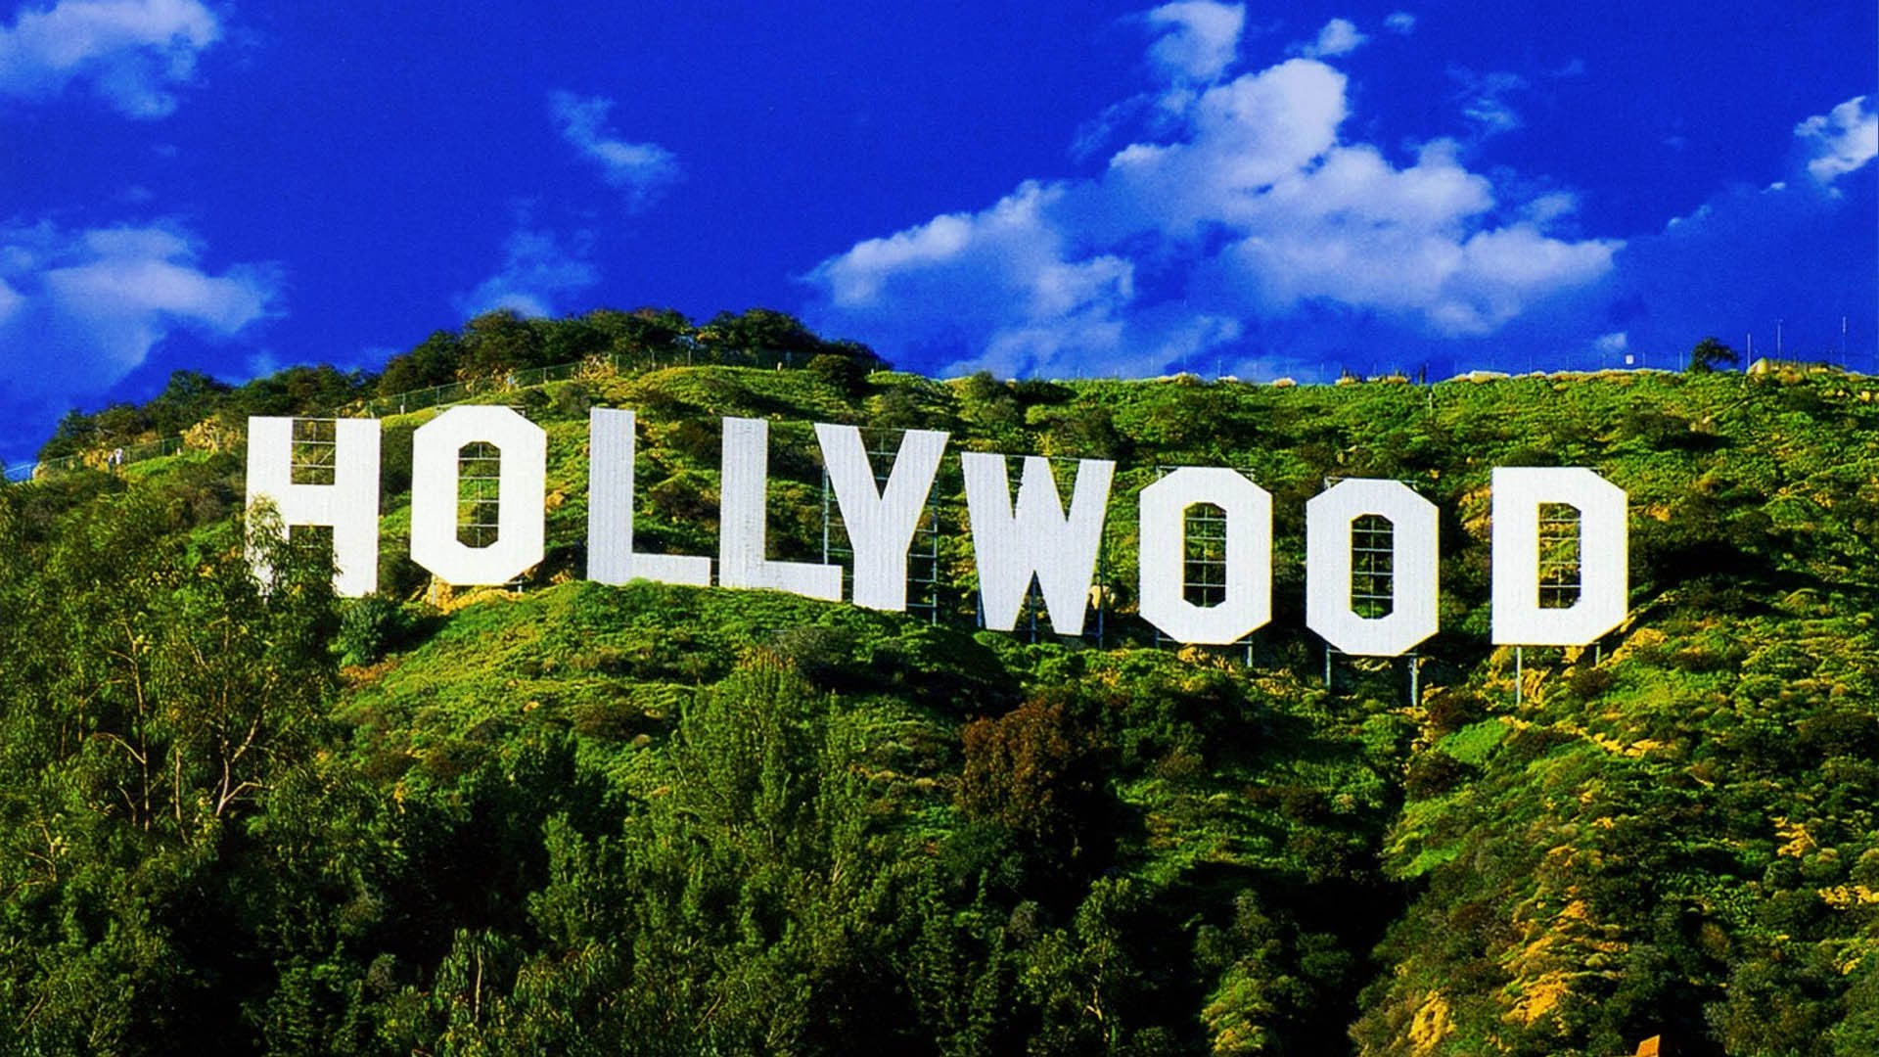
Hollywood Casa spirituale di tutti gli attori e le attrici americani e di tutta l’arte americana degna di questo nome.

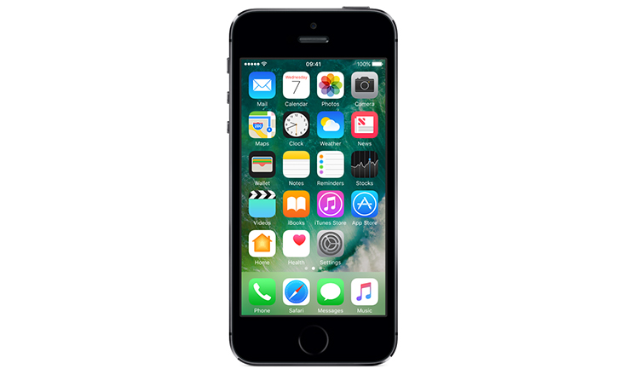
iPhone Il migliore smartphone
(telefonino intelligente) del mondo. Non c'è bisogno di dire di più.

Jeans- pantaloni in denim o altri tessuti di cotone, per
uso informale.
Jerky È un tipo di carne che è affumicato e seccato.

Juke Box: Una scatola che contiene molte canzoni tra cui le
persone possono scegliere. Si trova di solito nei ristoranti e
le persone anche ballano. Era inventato di Louis Glass
and William S. Arnold nel 1890.
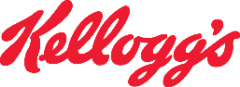 Kellogg’s: Kellogg’s e’ un marchio che fa molti cereali che gli
americani mangiano per la prima colazione.
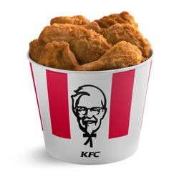
KFC L’epitome del cibo fritto, primo gruppo alimentare degli americani.

Liberty Bell: Questa e’ una campana di bronzo che simboleggia
la liberta’ in America.

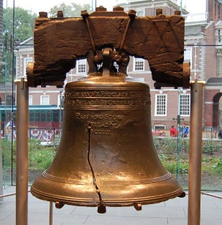
Lobster roll- Un panino con aragosta è un panino di fast food originario del
New England, costituito da carne di aragosta servita su un panino alla
griglia in stile hot dog.

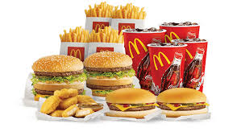
McDonald’s Più di essere un ristorante, i sui archi dorati sono un simbolo del capitalismo e imperialismo mondiale.

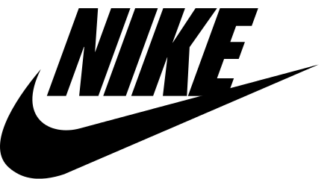 Nike: Nike e’ un marchio sportivo popolare. Loro fanno scarpe,
abiti e altri generi di abbigliamento.

Neflix: Un programma americano popolare con show e
intrattenimento. Molti studenti e adulti usano
questo programma per vedere i film e anche gli show.
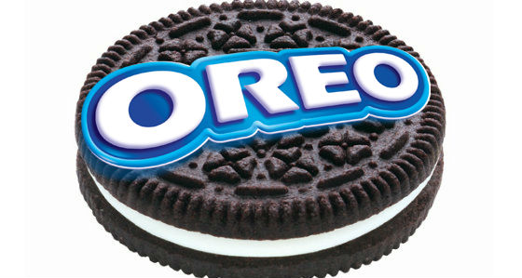 Oreo’s: Oreo e’ un famoso marchio di biscotti. Sono
biscotti al cioccolato con crema al centro.
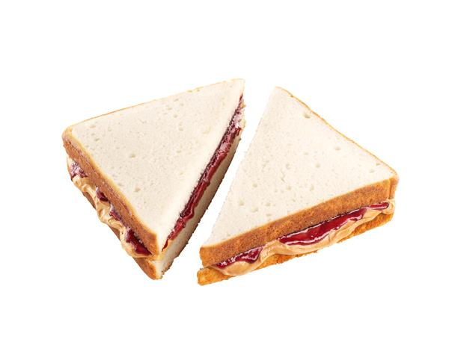 Peanut Butter and Jelly (burro di arachidi e
marmellata): Questa e’ una combinazione
popolare di panino. Molti ragazzi mangiano questo
per un pranzo a scuola. E’ un panino che è molto
facile e veloce da fare.
Radiocarbon dating Inventato dal William Libby nel 1949.
E’ una tecnica utilizzata scoprire l’età dei manufatti archeologici

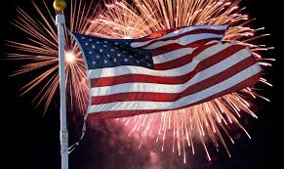
Quattro luglio Ogni anno gli americani spendono un quarto di un
milione di dollari in fuochi per celebrare il Giorno
dell’Indipendenza. Li acquistano dalla Cina.

Rock n Roll: Un tipo di musica con le chitarre e i tamburi. Iniziato negli
anni quaranta/cinquanta e che continua ancora oggi.
S’mores- uno spuntino dolce composto da una barra di cioccolato
marshmallows tostati e confezionati tra cracker graham
Smithsonian è un museo nella capitale della nazione americana che
offre uno sguardo della storia americana.
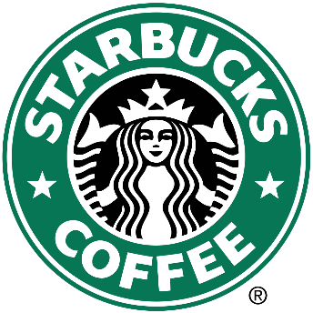 Starbucks: e’ una delle aziende di caffe’ piu’ popolari in America.
Vende molti tipi di caffe’ fantasiosi e anche molti tipi di caffè
italiani.

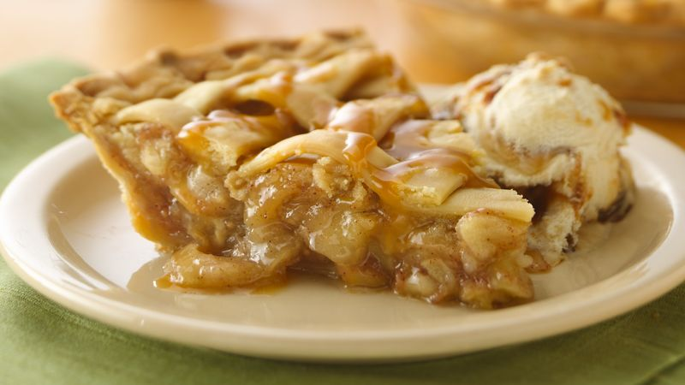
Torta di mela Tutto quello che c’è di buono, amabile, nobile e virtuoso degli americani è compresso in questa torta.

Uber: Una compagnia che trasporta le persone
in molti posti.
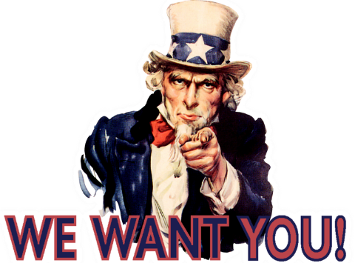 Uncle Sam: Lui e’ un simbolo per gli Stati Uniti e per il
governo.

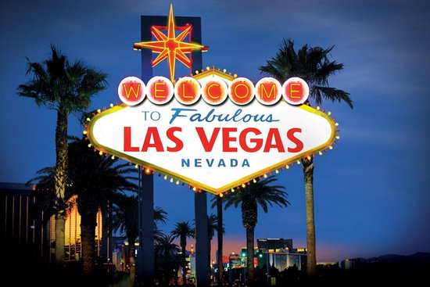 Vegas: Questa e’ la citta’ del Nevada dove la gente va a
divertirsi, bere e giocare d’azzardo.

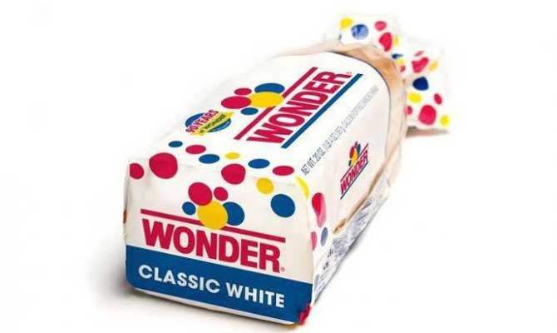
Wonder (pane) Una delle più antiche marche di pane americano. Il nome viene anche usato in riferimento alla persona caucasica che è sempre così felice di essere bianca che sempre si ride di tutto.

Y -YMCA: Questa e’ un’organizzazione senza
scopo di lucro che ha attivita’ che rafforzano la
communita’. Ce ne sono molte in tutto il paese.
YouTube- YouTube è un servizio di condivisione video
che consente agli utenti di guardare i video postati da altri
utenti e di caricare i propri video. Il servizio è stato avviato
come sito indipendente nel 2005 ed è stato acquisito da
Google nel 2006.

Zipper: È stato inventato nel 1893 da Whitcomb Judson.
Gli zipper sono su tutti gli abiti, gli zaini, ed alter cose.

